Отдел образования Администрации Фроловского муниципального района

Муниципальное бюджетное образовательное учреждение

«Зеленовская средняя общеобразовательная школа»

**Разработка учебного кейса**

**«Вышивка шелковыми лентами»**

Выполнил:

учитель технологии

МБОУ «Зеленовская СОШ»

Фроловского района

Буравлёва Лариса Ивановна

П.Пригородный 2013

**Введение**

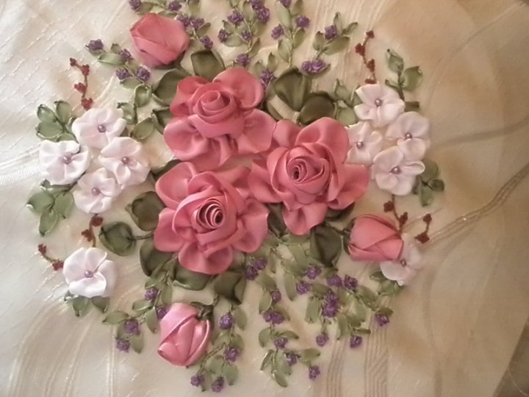

Данный кейс разработан для более углубленного изучения раздела «Рукоделие» по теме курса « **Вышивка лентами», для обучающихся 11 класса.**

**Не запрещай себе творить,**

**Пусть иногда выходит криво.**

**Твои нелепые мотивы**

**Никто не в силах повторить».**

**(М.Цветаева).**

В последнее время возрос интерес к рукоделию среди девушек. Но при этом, на уроках, учащиеся предпочитают мгновенно видеть результат своего труда, не требуя больших материальных затрат, и таким объектом могут служить небольшие изделия, выполненные в технике « вышивка лентами». Выполняя изделия в данной технике, можно за небольшой отрезок времени расшить футболку, сделав ее красивой и оригинальной, украсить сумку или шляпку, придав купленному изделию неповторимый вид, вышить косметичку, картину, обложку для фотоальбома, шкатулку – изделия, которые будут прекрасным подарком. С помощью оригинального объемного рисунка или банта можно объединить в единый ансамбль несколько предметов гардероба, сделав на них вышивку лентами. Этот вид рукоделия универсален.

**Цели учебного кейса:**

1. Расширить представление учащихся о видах декоративно-прикладного творчества.
2. Сформировать навыки по выполнению объёмной вышивки лентами.
3. Способствовать развитию творческого мышления, эстетического вкуса и воображения.

**Цели для учащихся:**

Изучив данный кейс, вы узнаете:

* историю возникновения вышивки шелковыми лентами;
* технологическую последовательность выполнения объёмной вышивки лентами.

Вы сможете:

* самостоятельно вышивать различные цветы из лент;
* овладеете основными техниками их выполнения;
* обретёте опыт в создании цветочных композиций;
* разовьёте свои творческие способности.

**Задачи:**

* иметь понятие о декорировании;
* уметь подобрать необходимый материал для вышивки;
* рассмотреть и проанализировать различные техники и способы выполнения вышивки при создании собственных композиций.

Тема курса соответствует поставленным целям и задачам и направлена на обретение опыта в вышивке цветов из лент, декорировании готовых изделий и на развитие творческих способностей обучающихся.

**Кейс-задание**

С давних времен люди всячески старались украсить свою одежду различными декоративными элементами. Вышивали на ней орнамент - специальные узоры, использовали при этом цвета, символизирующие ту или иную силу природы. Поверхность ткани костюма часто служила фоном для нанесения декора: вышивания и нашивания (лент, полос ткани, кружев, уголков из ткани, тесьмы, блесток, пуговиц, бисера). Из веревок и ниток плели пояса, вязали одежду, делали различные украшения, обереги. Наступила эпоха рококо, и новым стилем французского двора стало утонченность, изящество и легкомыслие в одежде. Король Людовик XV дарил придворным дамам милые безделушки, выполненные своими руками. Какая существует связь между Людовиком XV и шелковыми лентами?

Мы, современные люди, давно забыли значение того или иного узора и его цветового сочетания, так как для украшения костюма чаще всего пользуемся готовой отделкой и бижутерией. Но стремление украсить свою одежду, интерьер дома работами, выполненными собственными руками, сохранилось до сих пор. А с помощью новой техники - вышивки лентами, мы сможем сделать это быстро.

**Преимущества вышивки лентами:**

- искусство вышивки лентами доступно даже начинающим вышивальщицам;

- даёт блестящий результат - работы, вышитые лентами, выглядят как «живые»;

- выполненная работа всегда будет эксклюзивна, т. е. неповторима;

- занятия вышивкой приучат к усидчивости, терпению, аккуратности.

**Из истории вышивки лентами**

История вышивки лентой начинается с древнейших времен. Прародительницей шелковых лент была веревка из растительных волокон: превратившись сначала в тесьму, она дождалась изобретения ткацкого станка и стала изысканной лентой.

В Древнем Риме и Древней Греции женщины украшали свои волосы лентами и полосками ткани. Гречанки в волосы вплетали расшитые полоски ткани, а римлянки свои прически украшали лентами, расшитыми драгоценными камнями и золотом. Одежду также отделывали цветными лентами.

В Средние века в Италии лентами уже декорировали спинки стульев и балдахины, а также подвязывали тяжелые занавеси, которыми закрывались окна для защиты от холода в зимнее время. В ХIV в. началось широкое применение шелковых лент. В Лионе, французском городе, стало довольно быстро развиваться производство шелковых ниток и тканей. Знатные господа стали носить красивую одежду, расшитую парчовыми лентами или лентами с золотой каймой, соответствовавшими их рангу и происхождению.

  Французский король Людовик ХI в 1446 г. пригласил в Лион итальянских ткачей, чтобы они научили этому искусству местных мастеров.   Затея с ткачеством провалилась, но привезённые лионцами, несколько хитроумных машин по изготовлению шёлковых лент, положили начало их изготовлению.

      И как раз в это время в моду вошли камзолы и плащи, богато отделанные парчовыми и золотыми лентами, так что спрос на этот галантерейный товар неуклонно рос. При дворе французского Короля-Солнце Людовика XIV Великого, лентами украшали все предметы туалета, включая обувь. Сам король призывал своих придворных одеваться красиво и с выдумкой. А Франция уже тогда была законодателем мод в Европе.

В самостоятельный вид рукоделия **вышивка лентами** превратилась, когда на смену пышному барокко в моде утвердился стиль рококо, декларирующий близость к природе, утонченность и изящество. Маленькими шелковыми бутончиками и листиками, розочками «а ля рококо» украшали корсажи дамских платьев, вставляя в петельки лент драгоценности. В моду вошли просторные «летящие» платья с не застроченными складками на груди и многочисленными лентами. Слабый во всех других отношениях король Франции Людовик XV следовал моде и сам любил вышивать лентами и с удовольствием дарил придворным всякие славные мелочи, изготовленные собственными руками.

А в это время, в ателье, носивших высокое звание «Поставщики королевского двора», с помощью простой иглы и лент создавались настоящие шедевры.     Неудивительно, что новая мода расцвела во Франции, а оттуда распространилась по всему миру - сначала в Англию, потом в Америку. В ХVII–ХVIII вв. лентами стали украшать не только женские наряды, но и одежду мужчин. Даже облачение священников было украшено лентами.

В одном из крупнейших в мире музеев декоративно-прикладного искусства и дизайна – Виктории и Альберта в Лондоне – есть мужской костюм, который украшен 250 ярдами шелковых лент.

Постепенно увлечение этим видом рукоделия возрастало в ХIХ веке и стало популярным практически среди всех слоев населения. В одном из ведущих регионов промышленного производства – городе Базеле количество станков, изготавливавших ленты, выросло с 1225 шт. в 1775 г. до 7631 шт. в 1870 г.

Англичанин Чарльз Фредерик Ворт, основатель Дома моды «Рю-де-ле-Пе», соединил английскую технику вышивки с французским шиком. Он стал не просто украшать одежду лентами, пришивая их сверху, а вышивать на одежде различные мотивы тесьмой и шелковыми лентами. Платья, перчатки, туфли, веера, нижнее белье отделывали вышивкой из тесьмы и лент. Постепенно Англия и ее колонии, британские и новозеландские, перехватили инициативу. Самыми лучшими рукодельницами в то время считались новозеландские мастерицы. Королева Виктория в ХIХ в., именно им, поручала украшать свои наряды.

В нашей стране ленты для декорирования применялись с древнейших времен. В незапамятные времена невеста, которую засватали, надевала на голову венок с лентами, который назвали **красота**. Другой старинный убор для девушек **– ленты** – декорировался разноцветными лентами с бусинами и золотыми нитями. В Ржевском уезде женщины и девушки носили **повойник** – головной убор с нашитыми лентами и вышивкой из золотой нити. Низ праздничных рубах украшали двумя полосками красных шелковых лент. Другие рубахи обшивали пестрыми лентами. Низ сарафана украшали ленточками и ажурной строчкой. По центру сарафана нашивали вертикальную полосу из шелковых или хлопчатобумажных лент. Вышитые ленты часто использовали вместо поясов в праздничном одеянии.

Одежду донских казаков в ХVII–ХVIII вв. отделывали вышивкой золотыми и серебряными шелковыми нитями и различными лентами. Рубахи украшали вышивкой и лентами по низу подола и рукавов. Верхнее, распашное платье - **кубелек**  расшивали лентами и жемчугом. Лентами украшали даже обувь - **чирики.** Постепенно под влиянием стилей рококо и барокко в России становится популярной вышивка шелковыми лентами различных цветочных узоров. Лентами украшали одежду, перетягивая рукава и формируя букетики цветов.

В ХХ в. интерес к этому виду рукоделия снизился так же, как и к остальным его видам. Но в конце прошлого столетия вышивка шелковыми ленточками стала появляться вновь и в настоящее время переживает второе рождение. Вышивка лентами стала доступнее, но не утратила ореола роскоши, окружавшего ее во времена дворцового триумфа. Даже самое обычное платье, простая блузка или неприметная шляпка могут превратиться в нарядный и неповторимый предмет торжественного туалета, если добавить к ним иглу, ленты, умелые руки и немного творческого воображения.

Вышивка лентами – один из самых интересных видов рукоделия. Этот вид считается объемной вышивкой, так как ленты придают узору нужный объем. Сама техника выполнения вышивки довольно проста и относительно быстра, поскольку лента в отличие от нити обладает шириной, не требует особо высокой точности и дает возможность выполнять на ткани объемный рисунок. Вышивать можно практически на любой ткани. Изучив различные виды швов, вы без труда сможете их повторить и создать своими руками необыкновенно красивые вещи, придав готовым изделиям неповторимый индивидуальный облик.

Предлагаем вам ознакомиться с уроками по вышивке лентами.

**Общие сведения**

**Для работы вам потребуется:**

**Инструменты**

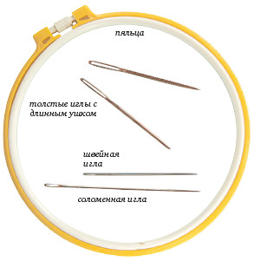

### Иглы

### В вышивании применяют различные иглы: толстые – для плотных тканей и тонкие – для легких. Иглы должны быть острыми, чтобы свободно входить в ткань, не образуя затяжек при шитье.

Обычно используют иглы с удлиненным ушком, чтобы лента легко входила в него и не скручивалась. Кроме того, слишком маленькое ушко подвергает ленту быстрому износу. Размеры игл обозначаются номерами: чем толще игла, тем меньше ее номер. Например, для ленты шириной 0,3 см подбирают иглу № 24, а для лент шириной 0,7, 0,9, 1,2 см рекомендуют иглы № 18–22. Чаще для вышивания шелковыми лентами применяют иглы типа синель. Они с острым концом, толстым стержнем и очень большим ушком, бывают от 13-го до 24-го размера.

Помимо этого для работы необходимы: ножницы, карандаш, напёрсток, пяльцы, булавки.

**Материалы:**

**Ленты**

В настоящее время в продаже существует огромное количество лент и тесьмы. Они бывают разнообразных фактур и цветов. Атласные, шёлковые, капроновые разных цветов и оттенков шириной от 2 до 15 мм; ленточки из органзы и вуали. При выборе ширины нужно иметь в виду, что, чем крупнее мотив, тем шире должны быть ленты.

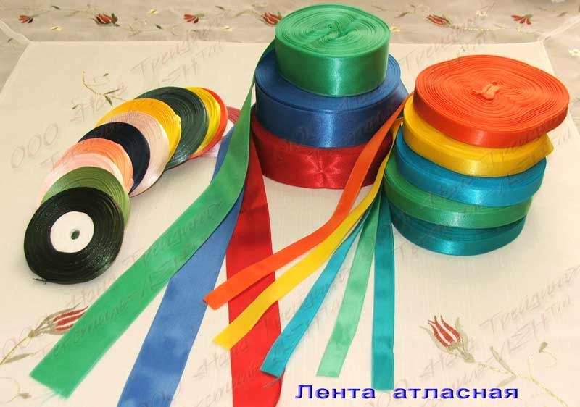

**Ткани**

Однотонные с различной фактурой или с неброским рисунком (натуральные и искусственные):

**Хлопковые ткани:** рогожка, батист, плис.

**Льняные ткани:** суровое полотно, тонкое полотно, грубая холстина, бортовка.

**Шерстяные и плотные шелковые ткани.**



Вышивать можно по любой поверхности, лишь бы ткань была настолько прочной, чтобы на ней надёжно удерживались стежки, и настолько эластичной, чтобы сквозь неё легко проходила нитка. Можно использовать и набивные ткани, в которых уток становится полезной схемой, дающей толчок вашему воображению.

Красота вышивки в большей части зависит от гармоничного сочетания ткани и ленты. В прошлом, когда ткани и нити делали вручную, тщательно учитывая все тонкости, вышивальщице было легче подобрать их для различных видов вышивки, поэтому и результаты были успешными. В наше время подготовка к работе, т.е. подбор и сочетание материалов, требует особой заботы и внимания: ведь в продаже имеется огромное количество разнообразных тканей и лент.

**Материалы для декора**

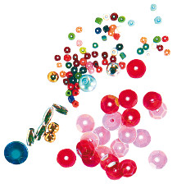

### Разноцветные нити: шелковые, мулине, люрекс; бисер, бусинки, блёстки, пайетки, стеклярус, мелкие пуговицы.

### Подготовка к вышивке

Очень важно правильно подготовить к работе ткань - основу и ленты для вышивки, запялить ткань в пяльцы, от этого будет зависеть качество вашего изделия.

**Подготовка ткани к работе**

1. Выстирайте и высушите ткань для основы и прокладки. Даже если ткань новая, ее все равно нужно намочить и высушить, так как ткань может дать усадку, что неминуемо испортит вашу работу.

2. Отгладьте ткань, выставив терморегулятор утюга на нужный режим.

#### 3. Вырежьте из ткани-основы и ткани-прокладки два одинаковых квадрата так, чтобы на них свободно умещался рисунок, и их можно было впялить.

#### Подготовка лент

1. Перед работой обязательно прогладьте ленты. Если они слишком жесткие, перед тем как гладить, выстирайте их.

2. Отрежьте кусочек нужной ленты длиной 30–40 см, обрезав ленту под углом – так край ленты не будет распускаться. Именно этим концом вставляйте ленту в иглу.

3. Второй конец ленты для вышивки отрежьте под прямым углом и оплавьте ее концы на пламени свечи.

**Закрепление ленты в игле.**

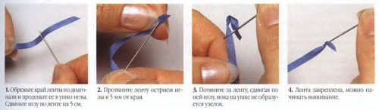

**Закрепление ленты на ткани.**

1. В начале работы выведите ленту с изнаночной стороны ткани на лицевую. Протяните ленту, оставив на изнанке хвостик примерно 20 мм длиной.

2. Сделайте первый стежок рисунка так, чтобы при выходе на изнаночную сторону игла проткнула этот хвостик.

3. Аккуратно протяните ленту одновременно через ткань и хвостик ленты.

4. В конце работы выведите ленту на изнаночную сторону ткани и обрежьте на расстоянии 20 мм от поверхности. Закрепите ленту ниткой, сделав несколько стежков петельного шва.

**Правила при вышивании лентами:**

• длину стежка всегда надо делать больше ширины ленты, так как она не расправится и не получится нужного рисунка;

• стежки нельзя затягивать, иначе рисунок не будет объемным;

• ленту при работе нужно поддерживать свободной рукой, чтобы она не закрутилась и не запуталась;

• стежок, который не получился, можно всегда закрыть сверху еще одним стежком.

### Последовательность вышивания ленточками.

Для того чтобы вышивка ленточками была аккуратной, необходимо соблюдать определенную последовательность.

* Сначала обычно вышивают все крупные цветы.
* Если все цветки будут одного цвета, то начинать вышивку следует с самого крайнего цветка, постепенно перемещаясь к другому краю.
* Если промежутки между цветками больше 3–4 см, то ленту следует обрезать и закрепить, а следующий цветок начинать вышивать другой лентой.
* После цветов надо выполнить листья, при этом можно все хвостики лент с изнанки прихватить лентой, которой вышиваются листочки.
* В последнюю очередь выполняют самые мелкие детали.

## Основные швы в вышивке

* Шов «вперед иглу»
* Шов «за иглу»
* Шов «шнурок»
* Шов «стебельчатый»
* Шов «петельный»
* Шов «тамбурный»
* Шов «петля с прикрепом»
* Шов «полупетля с прикрепом»
* Шов «крестообразный»
* Шов «крест»
* Шов «узелки»
* Шов «длинный стежок»
* Шов «длинный стежок с завитком»
* Шов «закрученная лента»
* Шов «лента с перехватами в прикреп»
* Узор «сетка»

## Основные стежки в вышивке лентами

**Прямой стежок.**

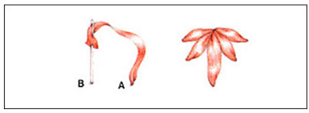

Основной и самый простой стежок, использующийся в любой вышивке, варьируется длиной и натяжением ленты.

**Ленточный стежок.**

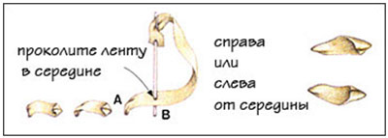

Лента проходит не только через основу, но и через саму себя. Смещение прокола к краю ленты позволяет достичь очень интересных эффектов в вышивке листьев и лепестков. Поэкспериментируйте с разным направлением натяжения ленты.

**Ленточный изогнутый стежок**.

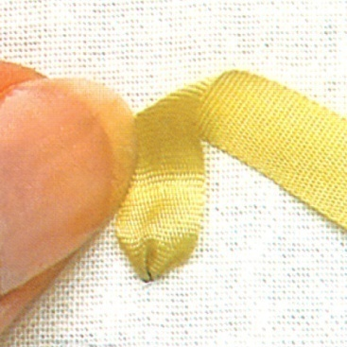 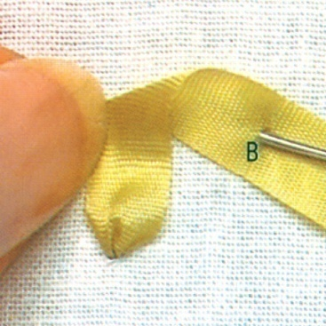 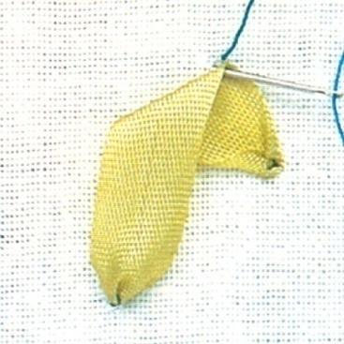

Выведите ленту на лицевую сторону, разгладьте складки и изогните ленту в нужном по рисунку месте. Придерживая складку, вколите иглу в центр ленты и начните протягивать её на изнаночную сторону. Продолжайте протягивать ленту, пока не завернутся её края. В месте изгиба прикрепите ленту к ткани маленьким стежком подходящими по цвету нитками.

**Петля с прикрепом.**

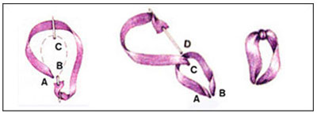

Этим швом вышивают листья, бутоны и лепестки. Экспериментируйте с разным натяжением ленты и величиной петли.

**Полупетля с прикрепом.**

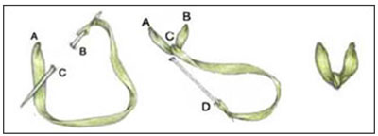

Шов для вышивки листьев и чашек бутонов. Используйте ленту разной ширины и пластичности, для получения разных эффектов.

**Роза «паутинка».**

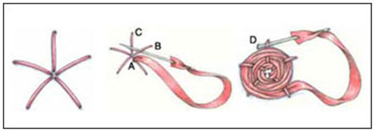

Определив размер будущей розы, делается пять радиальных стежков, через которые пропускается лента. Начиная от центра, аккуратно укладывайте ленту, протаскивая ее попеременно над и под радиальными стежками.

**Французский узелок.**

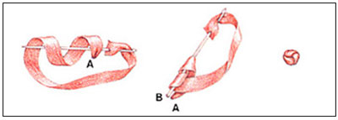

Величина узелка зависит от количества витков ленты вокруг иглы, от 1 до 3!

**Шов «Петелька».**

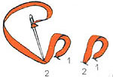

Протяните ленту на лицевую сторону, придерживая ее, чтобы она не свернулась, указательным и большим пальцами. Вернитесь на изнаночную сторону работы. Расправьте иголкой образовавшуюся петельку. Протащите иголку налицо и продолжайте «разбрасывать» по ткани петельки одинаковых размеров.

**Полезные советы**

1. При введении иглы в материал не допускайте прокалывания нитей ткани, поскольку через скрученную пряжу лента проходит туго, поэтому может разорвать волокна. Старайтесь пропускать иглу между основными и уточными нитями ткани, между которыми образуется отверстие для протягивания ленты.

2. Старайтесь не захватывать иглой концы лент с изнанки ткани-основы, поскольку двойной слой материала сложнее проколоть иглой, а тем более протянуть рабочую ленту через образовавшийся небольшой прокол.

3. При выполнении ленточных стежков, жгутов и плетенок следите за тем, чтобы атласные ленты располагались лицевой стороной кверху. Дело в том, что у таких лент лицевая сторона блестящая, а изнаночная матовая.

4. Для работы используйте только тонкие иглы, они ускоряют процесс работы.

5. Перед раскроем ткань основы отутюжьте с изнаночной стороны. Запяливая ткань в пяльцы, следите за направлением долевой нити ткани. Она должна располагаться вертикально.

6. Никогда не используйте в работе помятые ленты, поскольку залом отрицательно скажутся на фактуре цветка.

7. При выполнении ручных стежков лучше использовать безузелковое крепление.

8. Перед вышивкой цветка срезы ленты предварительно обработайте – опалите свечкой или зажигалкой.

**Уход за вышитыми изделиями**

Для того, чтобы изделия долго оставались качественными и на протяжении многих лет радовали глаз великолепием своих красок, необходимо обеспечить им правильный уход. Вышитые изделия не утратят своего первоначального вида, если хранить их в чистом сухом помещении, защищая от воздействия прямых солнечных лучей.  
**Ленточные украшения** на одежде, сумках и картинах, не имеющих стеклянного покрытия, быстро загрязняются. Изделия можно не только стирать, но и подвергать химической чистке. Чтобы очистить от пыли картины, воспользуйтесь мягкой щеточкой. Вышитую одежду, сумки и другие декорированные лентами предметы стирайте только вручную, ни в коем случае не трите их и не выкручивайте, чтобы не произошла деформация узора.

Используя предложенные задания, вышейте цветы.

**Практическая работа № 1 Лютик**

Шесть лепестков этого цветка **вышиты** лентой шириной 7 мм насыщенного желтого цвета. Каждый лепесток — это прямой стежок с небольшой петелькой, лежащей над лицевой стороной ткани.   
Сердцевина вышита французскими узелками, нежно-зеленой ниткой для вышивания, двух оттенков. Ярко-желтые тычинки тоже вышиты французскими узелками.

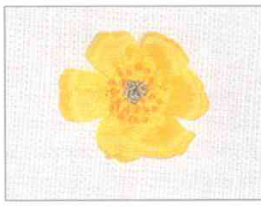

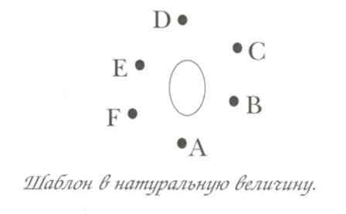

**Последовательность выполнения**

|  |
| --- |
|  |
|  |

1. Закрепите ленту на линии окружности напротив точки А и расправьте ее. Придерживая ленту ушком второй иглы, воткните иголку с лентой в ткань в точке А.

2. Лента должна быть плоской и туго натянутой на ушко второй иглы. Протащите ленту на изнаночную сторону ткани.

3. Не натягивайте ленту туго. Иголку выведите на лицевую сторону на линии окружности напротив точки В и сделайте следующий стежок.

4. Двигаясь по кругу, повторите все три предыдущих действия для точек С, D, Е и F. Не забывайте придерживать ленту второй иглой: скрученная лента будет распрямляться при вытягивании ее на изнаночную сторону ткани.

5. Пришив все лепестки, переверните вышивку изнаночной стороной к себе, обрежьте лишний конец ленты, затем закрепите его одной желтой ниткой.

6. Двумя нитками разных оттенков зеленого вышейте французскими узелками сердцевину цветка, дважды обвивая иголку ниткой.

7. Ниткой желтого цвета вышейте французскими узелками тычинки у цветка. Иголку обвивают ниткой один раз.

**Совет -** вышивая по кругу лепестки, следите за тем, чтобы с изнанки они не закрывали серединку цветка. Если придется вышивать серединку, прихватывая с изнанки лепестки, их форма исказится.

**Практическая работа № 2 Астра**

Узкие лепестки этого цветка **вышиты** лиловой лентой шириной 2 мм. Лепестки у цветка слегка заостренные: чтобы вышить их, стежки начинают с кончиков лепестков и заканчивают сердцевины цветка.   
Сердцевина вышита французскими узелками желтой ниткой двух разных оттенков.   
Поскольку лепестков много, начните двигаться по кругу от точки А и далее к точкам В. С. и D. а затем заполните пробелы между ними.

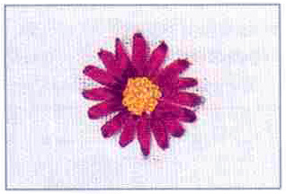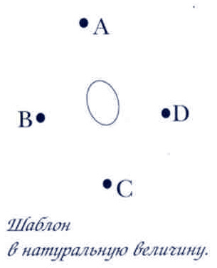

**Последовательность выполнения**

|  |
| --- |
|  |

1. Завяжите ленту плоским узлом, выведите иглу на лицевую сторону в точке А. Ровно, придерживая ленту второй иглой, воткните иглу с лентой в линию окружности напротив кончика первого лепестка. То же самое повторите в точках В, С и D.

2. Вышейте лепесток между уже готовыми лепестками А и D, затем по одному лепестку по обе стороны от него, заполнив таким образом первый сектор круга.

3. Двигаясь вокруг сердцевины цветка, повторите шаг 2 на оставшихся участках. Ленту закрепите. Двумя нитками разных оттенков желтого цвета вышейте сердцевину французскими узелками, обвивая нитку вокруг иголки один раз.

Совет – чтобы добиться натуральности, вышивайте тычинки нитками двух или нескольких оттенков одного цвета.

**Практическая работа № 3**

**Вышейте цветок, придумайте название и выполните его декор.**

**Какими стежками вышивается данный цветок?**

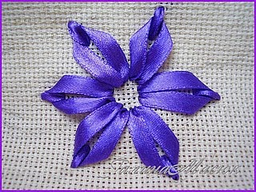

**Практическая работа № 4**

**Используя рисунок, выполни цветок, подобрав ленту нужной ширины.**

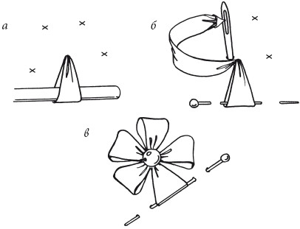

Начало формы

**Листья**

У каждого растения листья имеют свою форму и вид. Важно также учесть их цвет, размер и соотношение с самим цветком, способ крепления. На снимке напротив наглядно представлено разнообразие вышитых листьев.

[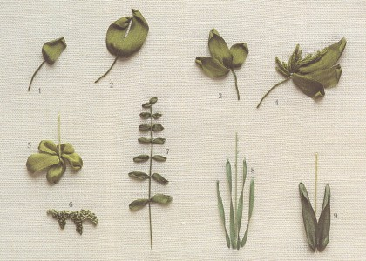](http://img.vrukodelii.com/wp-content/uploads/2011/04/vishivka-lentami4.jpg)

1.    Этот лист вышит прямым швом, пришитым по центру ленты.  
  
2.    Это чуть более сложный вариант листа под №1. Для него прямые швы, пришитые по левой и правой кромкам, совмещены так, как верхняя половина ириса.  
3.    Чтобы вышить этот листок, понадобилось сделать три шва, пришитые по центру ленты и расходящиеся из одной точки.

4.    Этот лист состоит из трех ленточных швов, прямые швы прихвачены шестью нитками в тон и повторяют ленточные.

5.    Эти листочки — прямые швы, сделанные от центра к кончикам; ленту требовалось придерживать второй иголкой.

6.    Мох — это не листья, и тем не менее, он часто встречается в садах и служит заметным элементом ландшафтного дизайна. Этот образец вышит французскими узелками, иголку обвивали ниткой один или два раза.  
  
7.    Еще один лист, выполненный ленточным швом.

8.    Чтобы лист из перекрученной ленты выглядел ровным, его необходимо туго натянуть.

9.    Эти листья похожи на листья под №8, но здесь они вышиты ленточным швом.

**Самостоятельная работа.**

**Используя данные схемы, выбери и выполни одну из предложенных композиций, подбери нужную цветовую гамму, можешь дать им другое название.**

Задание №1 «Букет»

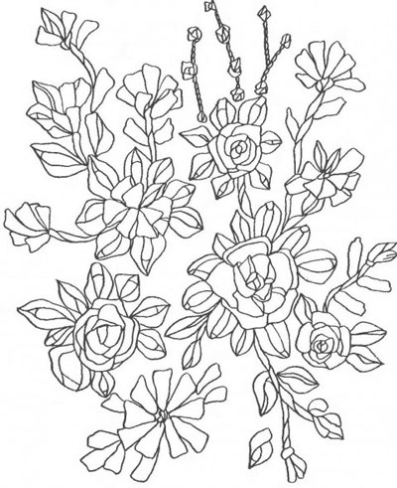

Задание №2 «Розы»

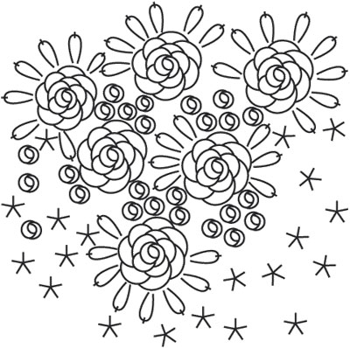

Задание №3 «Сирень»

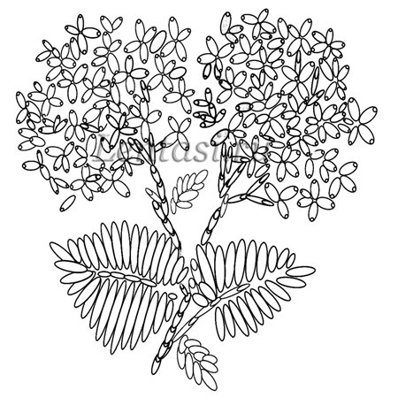

Задание №4 «Хризантемы»

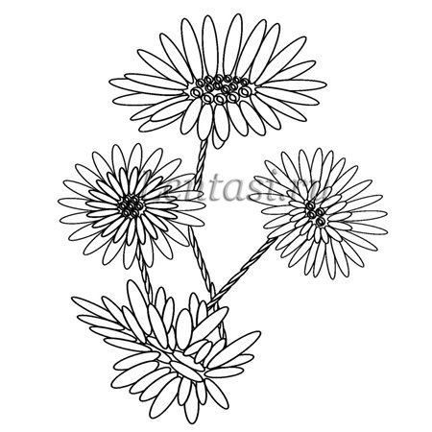

**Вопросы для самопроверки изученного материала.**

1. В период развития... в моду вошла одежда чересчур щедро украшенная декоративными элементами.

а) барокко; в) рококо;

б) модерн; г) классицизм.

1. Во время работы конец атласной или капроновой ленты осыпается. Что нужно сделать?

3. Какие из перечисленных стежков и швов относятся к вышивке лентами:

а) прямой,

б) французский узелок,

в) тамбурный шов,

г) шов «шнурок».

4. При шитье лентами, какие используют иглы:

а) острые,

б) тупые,

в) с большим ушком.

5. Для вышивки лентами необходимы следующие инструменты и материалы:

а) пяльцы,

б) шелковые нити,

в) шелковые ленты,

г) крючок.

6. На каких тканях можно вышивать лентами:

а) хлопковые,

б) льняные,

в) шерстяные,

г) шелковые.

7. В каком направлении можно натягивать ткань в пяльцы:

а) основы и утка,

б) основы,

в) по диагонали.

8. Для чего используют декоративные ленты:

а) для вышивки,

б) для отделки,

в) для украшения.

**Проверь себя.**

**Ответы к вопросам.**

1-в; 2 –опалить; 3-а, б; 4-а, в; 5-а, б, в, г; 6-а, б; 7-б; 8 -а, б, в.

**Образцы работ, выполненные в технике « вышивка лентами».**

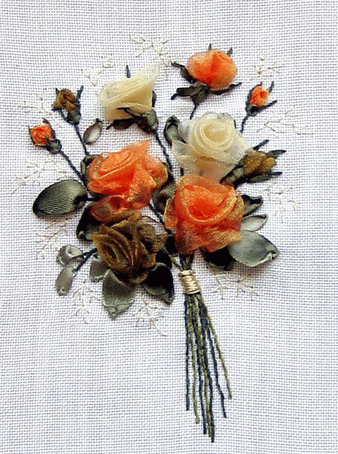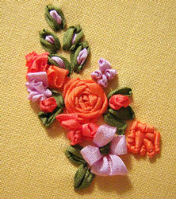

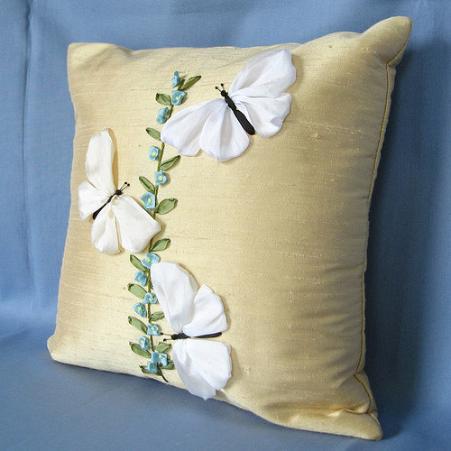 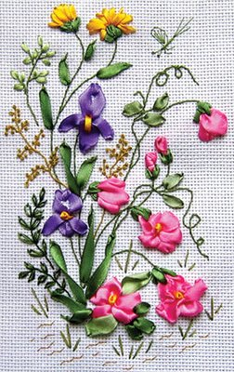

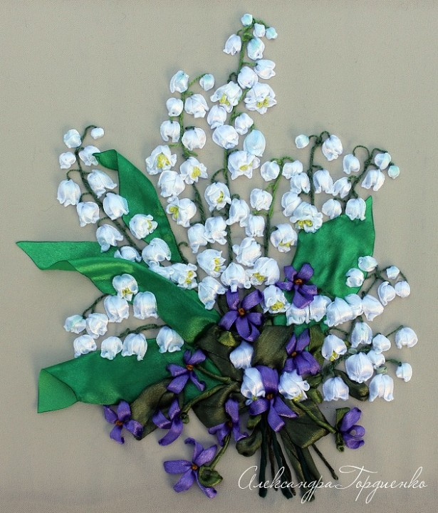 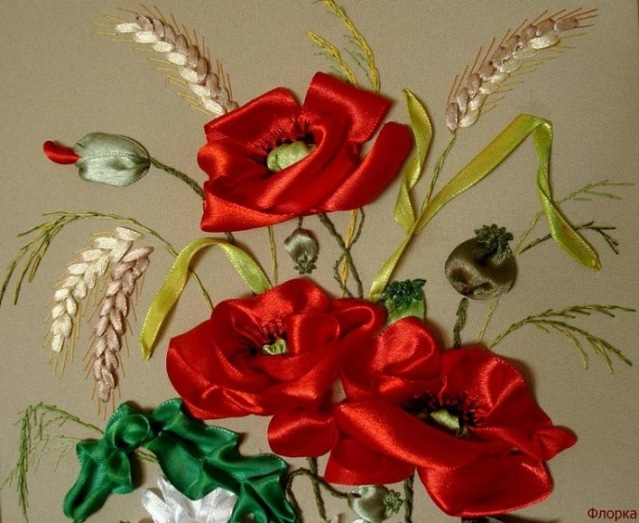

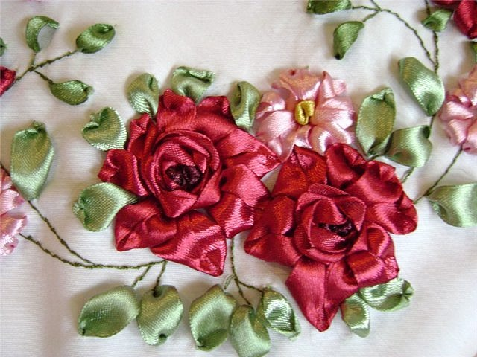 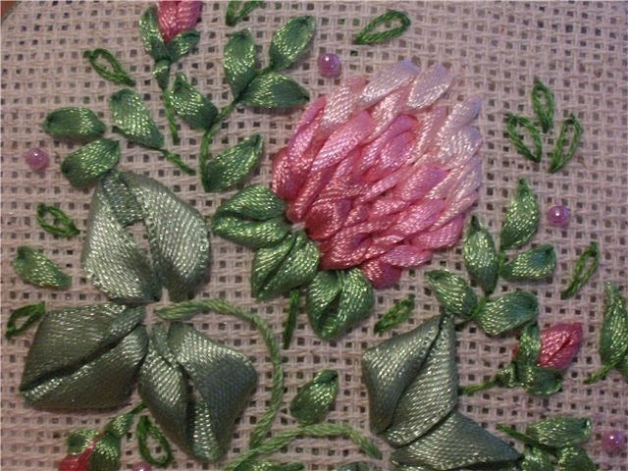

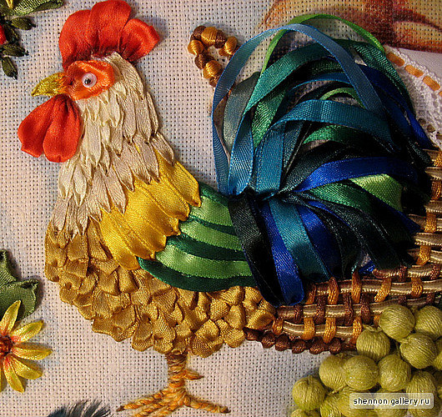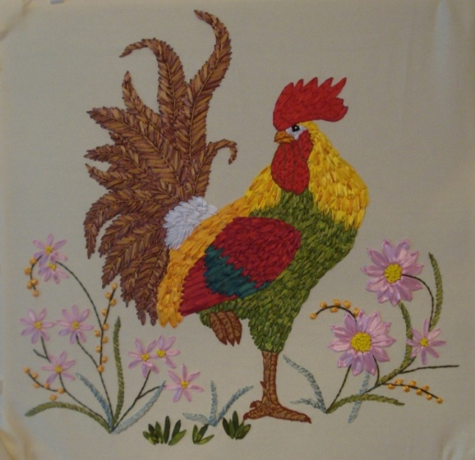

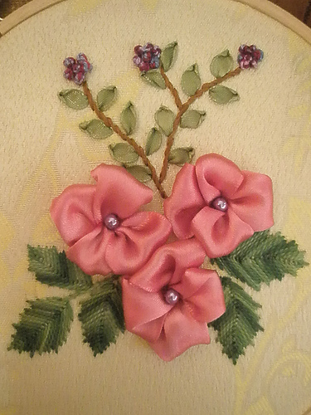 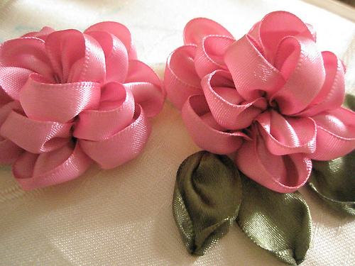

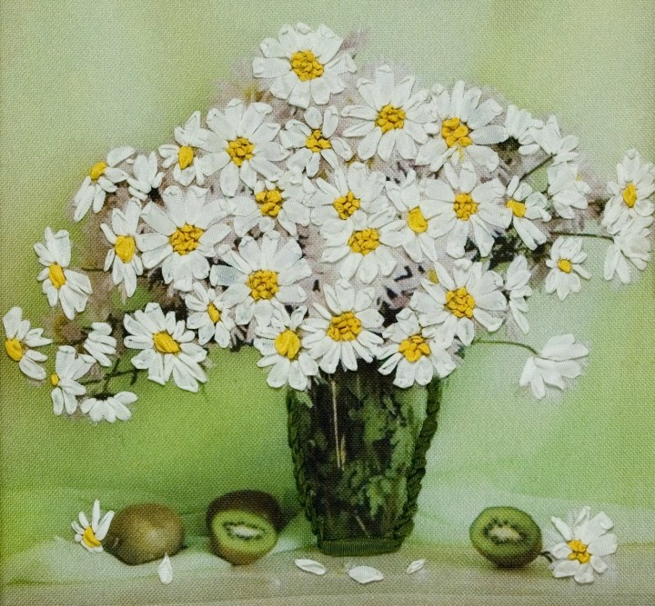

**Глоссарий.**

**Рококо** -стиль в искусстве, возникший во [Франции](http://ru.wikipedia.org/wiki/%D0%A4%D1%80%D0%B0%D0%BD%D1%86%D0%B8%D1%8F) в первой половине [XVIII века](http://ru.wikipedia.org/wiki/XVIII_%D0%B2%D0%B5%D0%BA), характерными чертами которого являются изысканность, стремление к утончённости.

**Стиль** - манера себя вести, одеваться.

**Композиция** – это единство рисунка, цвета и декоративных элементов.

**Орнамент –** узор, состоящий из ритмически упорядоченных элементов и предназначенный для украшения различных предметов.

**Декор** – оформление изделия.

**Библиография.**

1. Чиотти Данателла. Украшения из шелковых лент. / Пер. С итал. Г.В. Кирсановой. - М.: ООО “ТД” Издательство Мир книги”, 2007.
2. Доброва Е.В. Цветочные композиции Вышиванием лентами/ Е.В. Доброва- М.: ООО “ТД” Издательство Мир книги”, 2006.
3. Элен Эрикссон. Шелковые фантазии. Искусство вышивки ленточками; изд. Альбом, 2008г.
4. Энн Кокс.Вышивка шелковыми ленточками; изд. Кристина - Новый век, 2006.
5. Донателла Чотти. Вышивки шелковыми лентами .Энциклопедия.изд. Аст-Пресс Книга, 2005.
6. Интернет сайт <http://www.silk-ribbon.ru/book_review.html>
7. <http://www.neva-mozaika.ru/embroider_ribbon.html>
8. Джина Кристанини Ди Фидио. Шелковые ленточки. Вышиваем оригинальные подарки и украшения. ЗАО «Издательская группа «Контэнт»», 2009.